Память улучшают следующие продукты:
морковь, перец, сельдерей, оливковое масло, розмарин.
Главное активное вещество во всех этих продуктах - лютеолин. Лютеолин также содержится в мяте и ромашке. Так что к улучшающим память средствам можно отнести мятный и ромашковый чаи.
Витамины, необходимые мозгу для улучшения запоминающих функций:
Витамин С – содержится в больших количествах в сладком болгарском перце, киви, авокадо, в черной смородине, в цитрусовых, клубнике, помидорах, ананасах, такой зелени как лук, салат, петрушка и шпинат.
Витамин В1 – этот витамин можно получить из грецких орехов, гороха, пшеничных отрубей, круп, макарон из твердых сортов пшеницы, яичного желтка и постного мяса.
Витамин В2 – влияющий на способность кон-центрировать память. Этим витамином богаты обезжиренное молоко и молочные продукты (творог, сыр, простокваша).
Витамин В12 – борется против утомляемости и способствует лучшему запоминанию. Наибольшее количество этого витамина содержится в молоке, в мясе, а конкретнее, в субпродуктах – печени, сердце, почках.
Витамин Е – предотвращает ухудшение памяти. Содержится в больших количествах в орехах, семечках, зеленых листовых овощах, буром рисе, яйцах и в цельнозерновых.
Витамин К – содержится в больших количествах в брокколи, зеленых листовых овощах, а так-же в зеленом чае, морской капусте, кабачках

«Голова без памяти — все равно, что крепость без гарнизона»
Наполеон I

«Внимание, вот материал, из которого сделана память, а память — аккумулятор человеческого гения»
Джеймс Расселл Лоуэлл

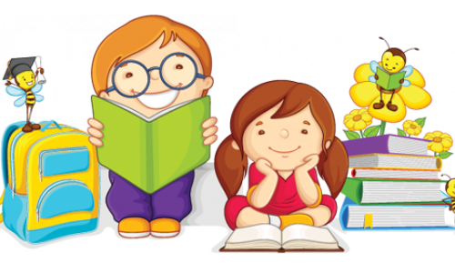

Развиваем Память
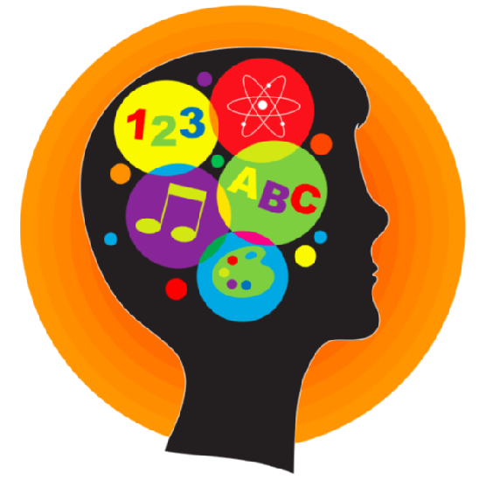
Консультант «Точки Опоры» СОШ п. Кунчур
Байбарина Анастасия Николаевна

Память, один из психических процессов, который можно развивать с наибольшей эффективностью.
Ниже приведены игры и упражнения, развивающие память в младшем школьном возрасте.

Игра «Угадай, что исчезло»
Взрослый выкладывает перед ребенком 6 – 7 предметов. Попросит его посмотреть и запомнить предметы, а потом отвернуться. В это время взрослый убирает, добавляет предмет или меняет его место расположения, а затем предлагает ребёнку угадать, что изменилось. Постепенно можно увеличивать количество предметов до 10-15.
Игра «Пуговица»
Играют два человека. Перед ними лежат два одинаковых набора пуговиц, в каждом из которых ни одна пуговица не повторяется. У каждого игрока есть игровое поле - это квадрат, разделенный на клетки. Начинающий игру выставляет на своем поле 3 пуговицы, второй игрок должен посмотреть и запомнить, где какая пуговица лежит. После этого первый игрок закрывает листком бумаги свое игровое поле, а второй должен на своем поле повторить то же расположение пуговиц.
Чем больше в игре используется клеток и пуговиц, тем игра становится сложнее.
Игра «Рисунки»
Потребуется 2 «одинаковых» рисунка с некоторыми отличиями. В начале, показывается первый рисунок (30-50 сек.), затем второй; после чего взрослый предлагает найти различия по памяти, которые ребенок называет или записывает на листке.
Игра «Волшебные палочки»
Для этой игры понадобится 30-40 палочек. Выложите на столе 1-3 геометрические фигуры, сложенные из палочек, через 1-2 секунды накрой-те их листом и просите выложить точно такие же. Затем сравните с образцом.
Игра «Запрещённые движения»
Взрослый показывает ребёнку движение и говорит, что надо повторять все движения кроме этого. Затем начинает показывать разные движения, а ребёнок повторяет все кроме одного.
Игра «Цепочка слов»
Играющим надо по очереди называть разные слова – существительные. Каждый раз перед тем, как назвать свое слово, игрок называет все слова, которые были названы раньше. Попробуйте поиграть всей семьёй! Сколько слов Вы сможете запомнить и назвать?
Например: 1 – молоко; 2 – молоко, машина; 3 – молоко, машина, мед; 4 – молоко, машина, мед, муха и т.д. Это пример более сложного варианта, когда надо придумать слова на одну букву. Для начала достаточно придумывать любые слова – существительные.
Упражнение «Зрительный диктант»
Инструкция. Сейчас я покажу тебе подряд не-сколько картинок (от 5 до 10). Запомни их в таком же порядке и нарисуй на листе бумаги.
Примечание. Начать стоит с предметных картинок, а затем перейти к абстрактным символам, знакам.
Упражнение «10 слов»
Взрослый зачитывает 10 слов. Ребенку нужно запомнить слова в том же порядке, как они были предъявлены. Например: утро, серебро, ребенок, река, север, вверх, капуста, стакан, школа, ботинок.
Упражнение «Парные слова»
Взрослым зачитываются слова. Ребенок должен постараться запомнить их попарно. Затем зачитываются только первые слова каждой пары, а ребенок записывает второе.
Например:
курица - яйцо,
ножницы - резать,
лошадь - сено,
книга - учить,
бабочка - муха,
щетка - зубы,
барабан - пионер,
снег - зима,
петух - кричать,
чернила - тетрадь,
корова - молоко,
паровоз – ехать и т.д.
Упражнение «Удивительные картинки»
Закрой глаза и представь соответствующие картинки, названия которых я произнесу..."
Например:
1. Лев, нападающий на антилопу
2. Собака, виляющая хвостом
3. Миндальное печенье в коробке
4. Молния в темноте
5. Пятно на любимой одежде
6. Бриллиант, сверкающий на солнце
А теперь вспомни и запиши названия картинок. Чем больше ребенок вспомнит образов, тем упражнение выполнено успешнее.
Упражнение «Числовые ряды»
Зачитываются ряды чисел. Нужно записать запомнившиеся числа. После этого вновь прочитывают ряды чисел и неправильно воспроизведенные по порядку и величине числа зачеркивают. Пропуск числа в ряду не считается ошибкой.
Например:
37 48 95
24 73 58 49
89 65 17 59 78
53 27 87 91 23 47

